Báloznak a csákányi banyák !

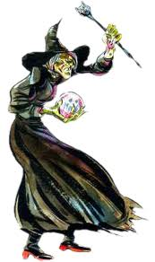
Hatalmas buli, ahol fortyog a banyabor, lovagolják a seprűt – így mulatoznak a csákányi banyák „ Veled és Barátnőiddel“ ha eljössz 2023.január 14.– én (szombaton) 19.00 órai kezdettel Csákányba a Xlll. alkalommal megrendezendő
BATYUS – BANYA bálra.

Belépés : „ Csak nőknek 100 éves korig “
Belépőjegy ára: 10,- €
Ha lehetőséged megengedi , hozzájárulhatsz
a tombolához , előre is köszönjük.
Mindenkit szeretettel várnak a csákányi banyák.

K A P U Z Á R Á S - 20:00 kor !

P o z v á n k a

Srdečne Ťa pozývame dňa 14.januára 2023 o 19.00 hod.
na Xlll.Babskú, batôžkovú zábavu „ Čakanských báb
Vstup je iba pre ženy do 100 rokov !
Vstupné: 10,- €
Ak sa chceš dobre zabaviť zober so sebou aj svoje
kamarátky.
Podľa Tvojich možnosti môžeš prispieť do tomboly
ďakujeme.
Srdečne Ťa pozývajú organizátori.

Zatváranie miestnosti o 20:00 hod
z kapacitných dôvodov !

